Ohjetta Tilastokeskuksen tietokannasta datan lataamiseen

Siirry Tilastokeskuksen sivuille https://www.stat.fi/til/index.html. Tällä sivulla on esitelty erilaisten tilastojen aiheita. Valitse sieltä sellainen aihealue, joka kiinnostaa sinua.
Tässä esimerkissä käytetään Koulutus lukiokoulutusta https://www.stat.fi/til/lop/index.html
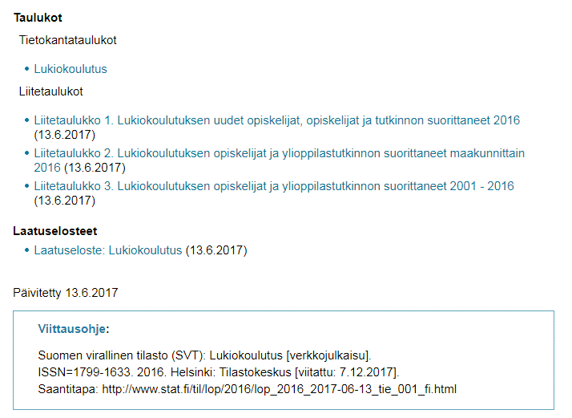
Ladattavaa materiaalia varten on siirryttävä tilaston tietokantaan. Tässä esimerkissä se löytyy osoitteesta: https://www.stat.fi/til/lop/2016/lop_2016_2017-06-13_tie_001_fi.html kohdasta:
Huomaa, että samaiselta sivulta on poimittavissa viittausohje, jolla voit omaa aineistoa käyttäessäsi esimerkiksi kokeissa viitata oikein käyttämääsi aineistoon. Samoin voit opastaa opiskelijasi oikeanlaiseen käytäntöön.

Muuttujien valinta

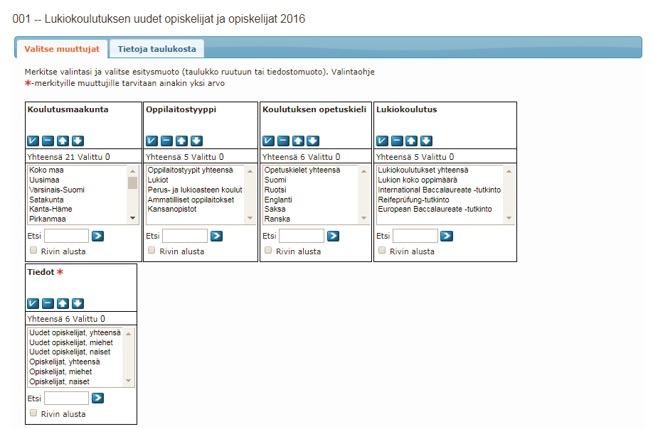
Ensimmäisenä tietokannasta tulee valita halutut muuttujat. Huomaa, että voit valita useita käyttämällä ctrl-näppäintä.

Tiedoston lataamiseen liittyvät vaihtoehdot

Alareunan alasvetovalikosta saat jo tässä vaiheessa poimittua haluamasi. Erityisesti tätä kannattaa käyttää silloin, kun opiskelijan tarkoituksena on vain havainnollistaa aineistoa.
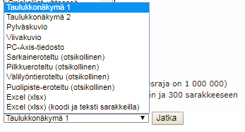
Näistä sarkain-, pilkku-, välilyönti- ja puolipiste-eroteltu vaihtoehdot tuottavat erilaiset csv-tiedostot. Mikäli käytettävällä koneella on useita erilaisia taulukkolaskennan ohjelmia, niin kannattaa käyttää ”Avaa sovelluksessa” toimintoa.
Helpoin tapa ladata haluttu aineisto on ladata se xlsx-muodossa. Tällöin saa tilastoaineiston sellaisena, että siinä on desimaalierottimena pilkku. Huomattavaa on, että tämä toimii, mikäli käyttämäsi ohjelma kieli on suomi.

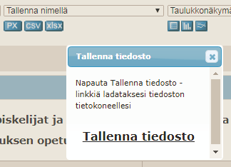
Edellisen sivun alasvetovalikko tarjoaa siis enemmän vaihtoehtoja tiedostomuodoille. Tällä taulukkonäkymä 1 sivulla on vain puolipiste-eroteltu csv ja tuo xlsx.

Tämä aineisto avautuu Exceliin seuraavan näköisenä.
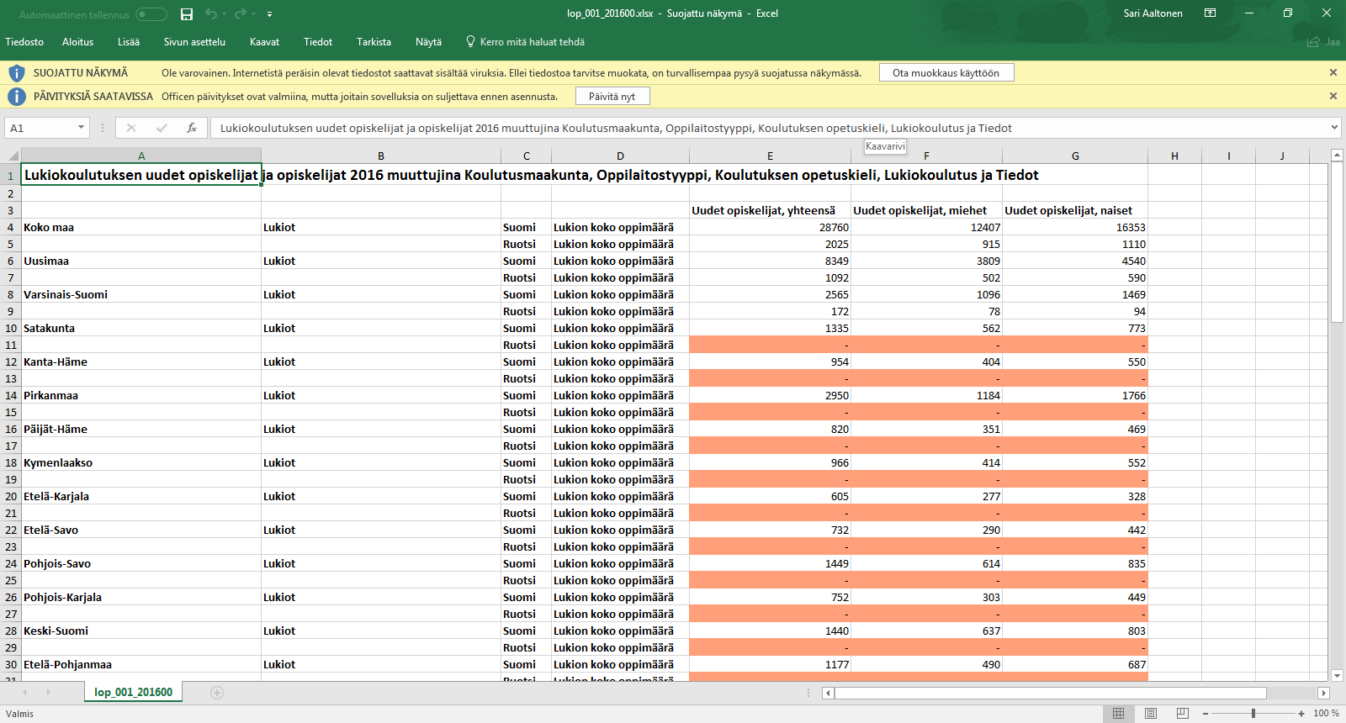

Tästä huomataan, että aineistossa on sellaisia rivejä, joissa ei ole mitään lukuarvoa. Nämä voidaan poistaa jo tilastokeskuksen sivuilla tai sitten Excelissä.

Samalla tavoin aineiston voi ladata myös Googlen Sheetsiin.
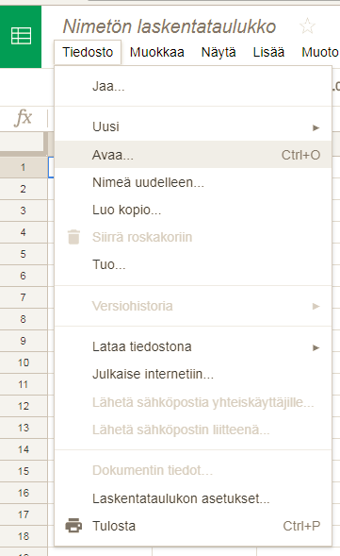
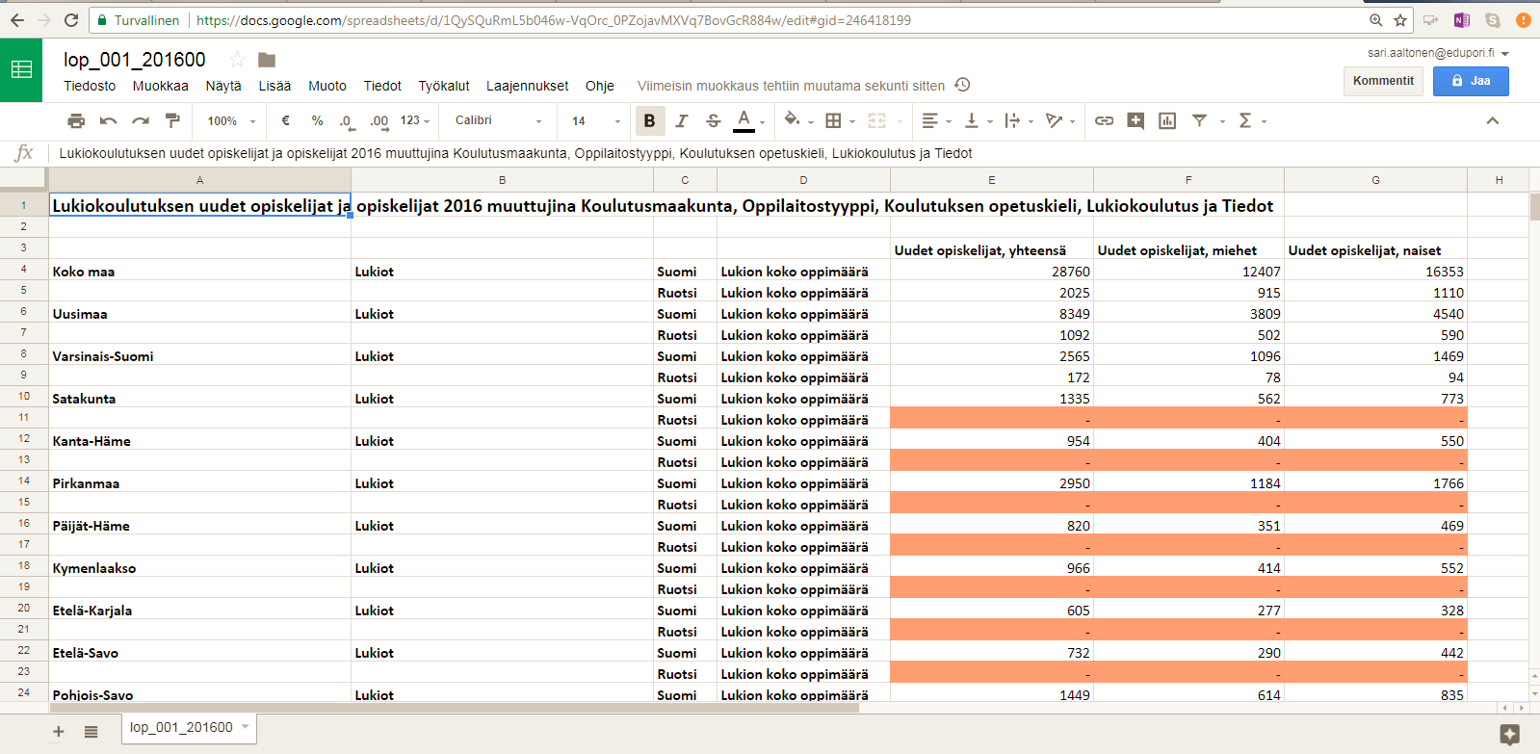
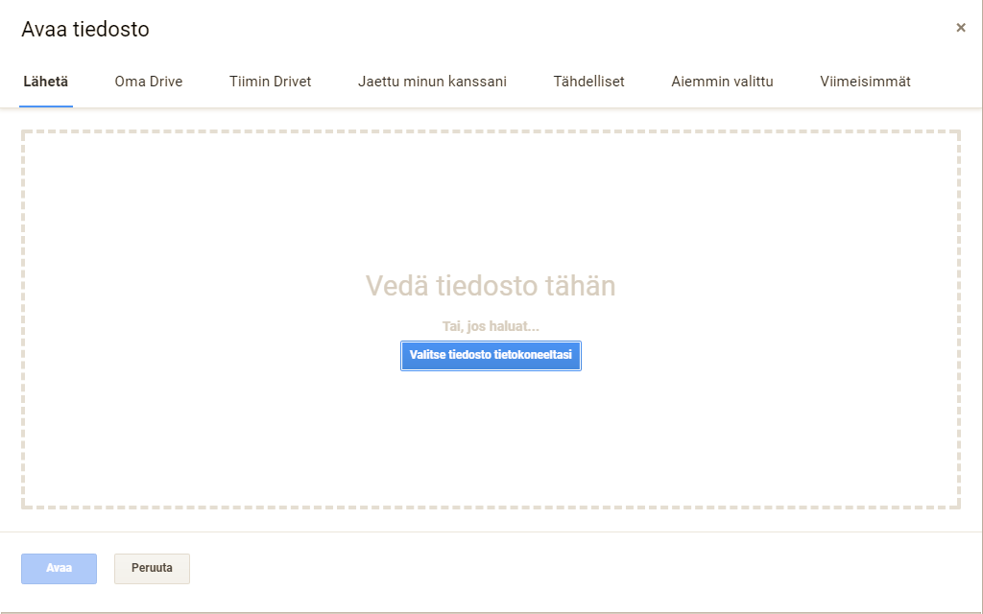

Tämän jälkeen aineiston käsittely voi siis alkaa halutussa ohjelmistossa.

